图解：北京市石景山区政务服务和数据管理局关于印发《北京市石景山区支持数据要素市场高质量发展的若干措施》的通知

日期:2025-10-22 17:26 来源:北京市石景山区政务服务和数据管理局
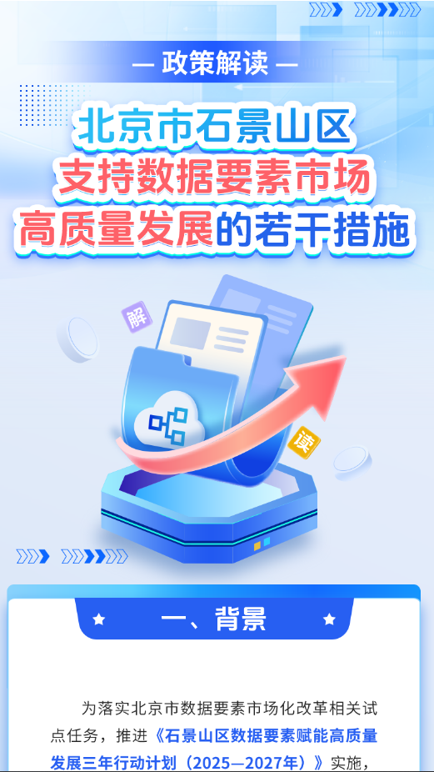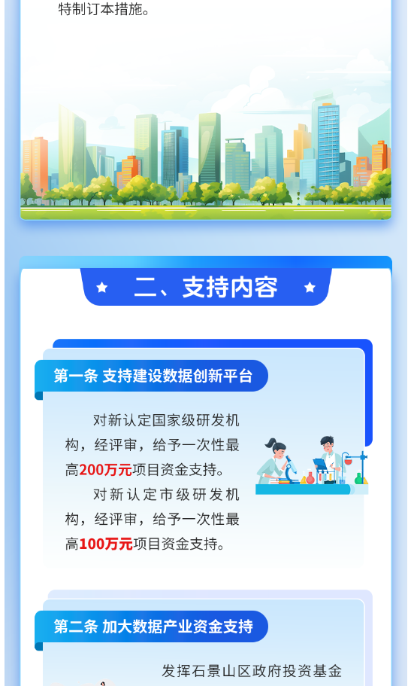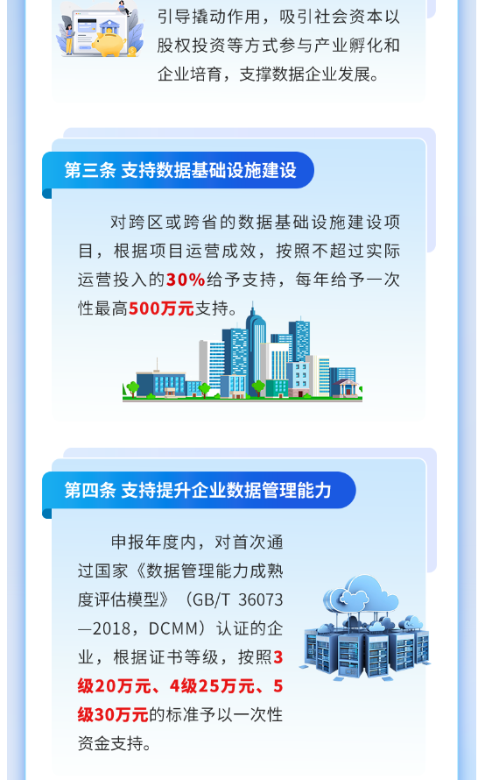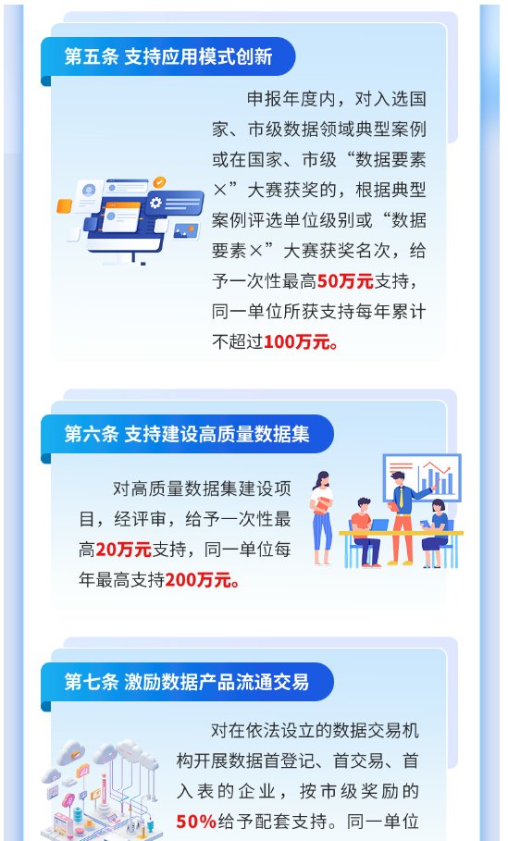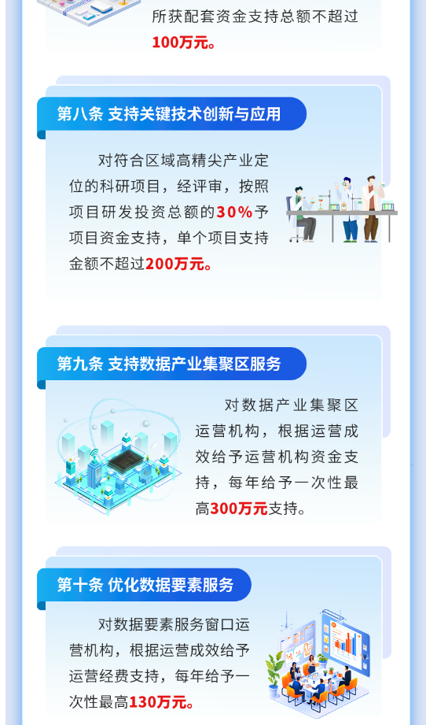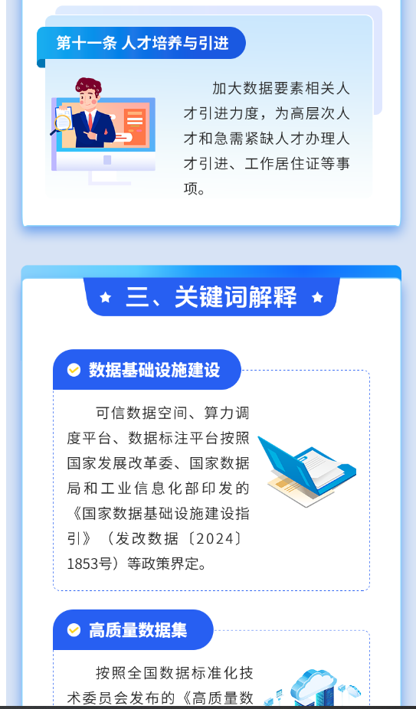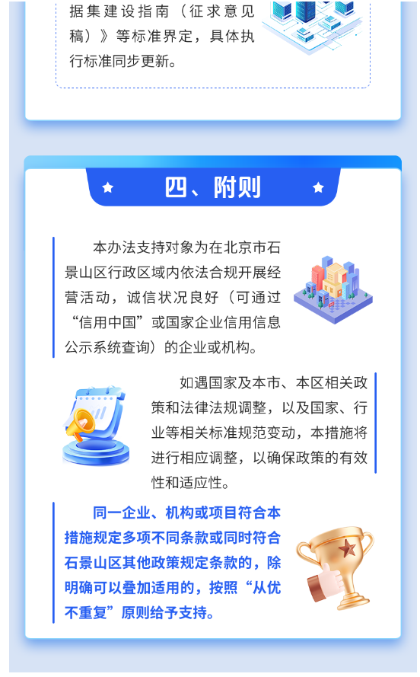
https://www.bjsjs.gov.cn/gongkai/zcjd/202510/t20251022_497938.shtml

